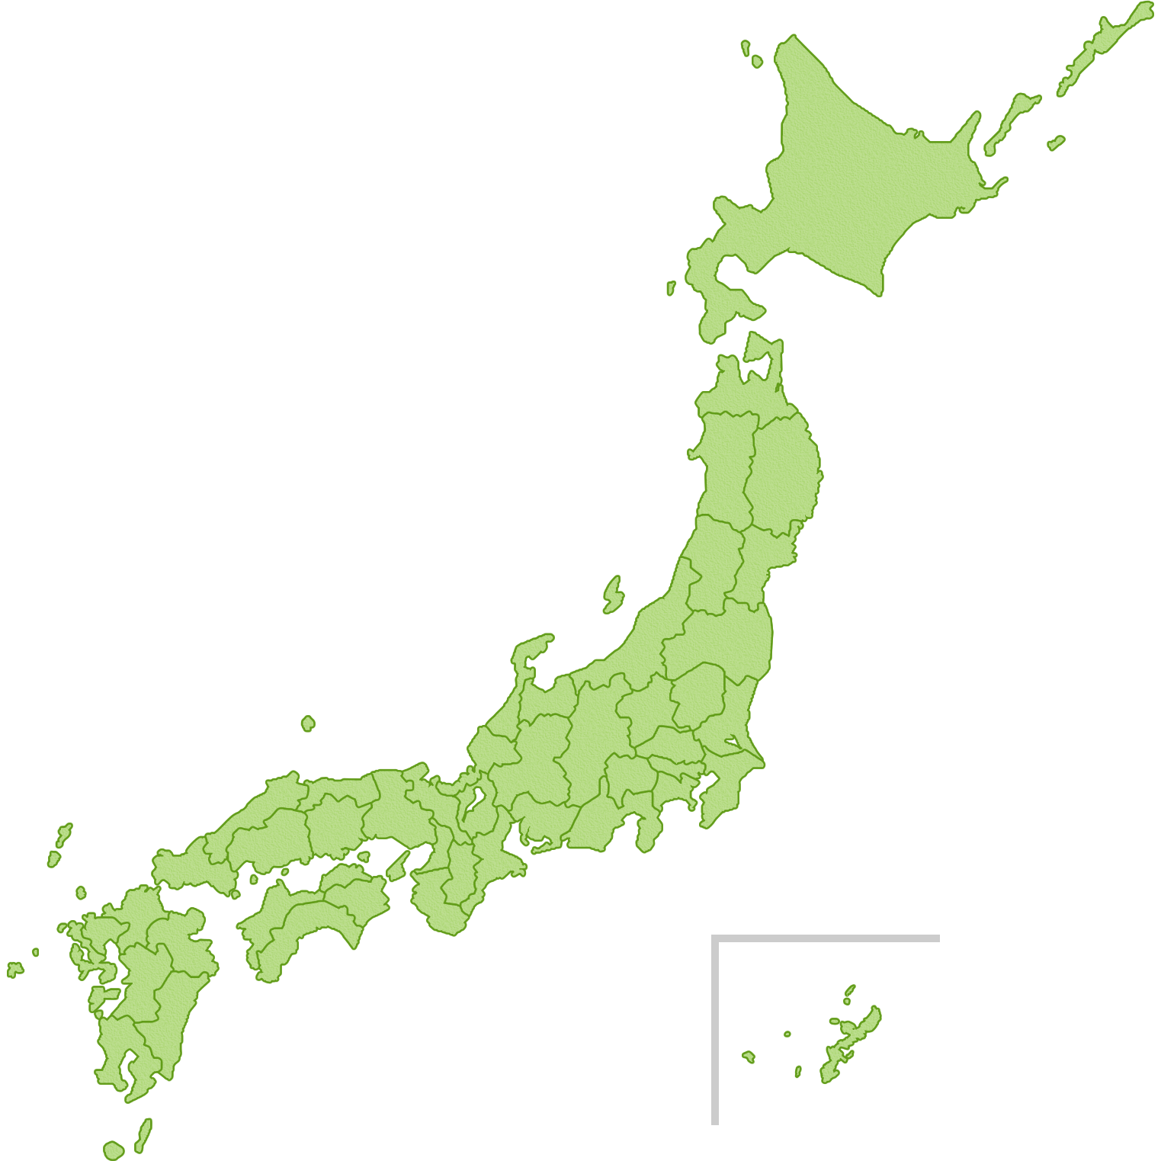

**苫小牧北倉港運㈱**トマホク晴海ヤード

北海道苫小牧市晴海町40番2

**富士港運㈱**船橋営業所

　千葉県船橋市潮見町43-6

**アサガミ㈱**京葉支店

　千葉県船橋市潮見町17-6

**㈱日新**大阪南港

大阪府大阪市住之江区南港中8-3-13

**塩竈港運送㈱**

仙台塩釜港支店 仙台港事業所

仙台港鉄鋼倉庫1号

　宮城県仙台市宮城野区港4-9-3

（仙台港中野5号野積場）

**三陸運輸㈱**仙台港事業所

　宮城県仙台市宮城野区港4-9-6

　（仙台港中野5号野積場）

**㈱上組**　福岡支店 箱崎ふ頭倉庫第5号

　福岡県福岡市東区箱崎ふ頭4-2-25